**DOKUMEN CD-3**



**KLASIFIKASI JENIS BATIK MENGGUNAKAN MACHINE LEARNING BERBASIS APLIKASI**

Oleh :

Aulia Chusnyriani Sani Z / 1101194043

I Gusti Ngurah Rejski A. P / 1101190017

Nada Fauzia Reviana / 1101194198

Rahmawati Hidayah / 1101194070

**PRODI S1 TEKNIK TELEKOMUNIKASI**

**FAKULTAS TEKNIK ELEKTRO UNIVERSITAS TELKOM**

**BANDUNG**

**2022**

**Dokumentasi Produk Capstone Design**

Lembar Pengesahan Dokumen

|  |  |  |
| --- | --- | --- |
| Judul Capstone Design | : | Klasifikasi Jenis Batik Menggunakan Machine Learning Berbasis Aplikasi |
| Jenis Dokumen | : | Desain Rancangan Solusi |
| Nomor Dokumen | : | FTE-CD-3 |
| Nomor Revisi | : |  |
| Tanggal Pengesahan | : |  |
| Fakultas | : | Fakultas Teknik Elektro |
| Program Studi | : | S1 Teknik Telekomunikasi |
| Jumlah Halaman | : |  |

|  |  |  |  |  |
| --- | --- | --- | --- | --- |
| Data Pemeriksaan dan Persetujuan | | | | |
| Ditulis Oleh | Nama | : Aulia Chusnyriani Sani Z | Jabatan | : Mahasiswa |
|  | NIM | : 1101194043 | Tanda Tangan |  |
|  | Nama | : I Gusti Ngurah Rejski A. P | Jabatan | : Mahasiswa |
|  | NIM | : 1101190017 | Tanda Tangan |  |
|  | Nama | : Nada Fauzia Reviana | Jabatan | : Mahasiswa |
|  | NIM | : 1101194198 | Tanda Tangan |  |
|  | Nama | : Rahmawati Hidayah | Jabatan | : Mahasiswa |
|  | NIM | : 1101194070 | Tanda Tangan |  |
| Diperiksa Oleh | Nama | : | Jabatan | : Penguji 1 |
| Tanggal | : | Tanda Tangan |  |
|  | Nama | : | Jabatan | : Penguji 2 |
|  | Tanggal | : | Tanda Tangan |  |
| Disetujui Oleh | Nama | : Nur Ibrahim S.T, M.T. | Jabatan | : Pembimbing 1 |
| Tanggal | : | Tanda Tangan |  |
|  | Nama | : R Yunendah Nur Fuadah, S.T,  M.T. | Jabatan | : Pembimbing 2 |
|  | Tanggal | : | Tanda Tangan |  |
|  | Nama | : Nor Kumalasari Caecar Pratiwi  S.T, M. T | Jabatan | : Pembimbing 3 |
|  | Tanggal | : | Tanda Tangan |  |

**DAFTAR REVISI DOKUMEN CD-3**

**Timeline Revisi Dokumen**

|  |  |  |  |
| --- | --- | --- | --- |
| Versi,  Tanggal | Revisi | Perbaikan yang dilakukan | Halaman  Revisi |
|  |  |  |  |
|  |  |  |
|  |  |  |  |
|  |  |  |  |
|  |  |  |  |

# DAFTAR ISI

DAFTAR ISI 5

DAFTAR GAMBAR 6

1. Pengantar 7

1.1. Ringkasan Isi Dokumen 7

1.2. Tujuan Penulisan Dokumen 7

1.3. Referensi 7

1.4. Daftar Singkatan 8

2. Konsep Sistem 8

2.1. Pilihan Sistem 8

2.2. Analisis 10

2.2.1. Kriteria 10

2.2.2. Analisis konsep 11

2.2.3. Sistem yang akan dikembangkan 12

3. Rencana Desain Sistem 13

4. Pengujian Komponen (Kalibrasi) 15

5. Jadwal Pengerjaan 16

6. Lampiran 16

# DAFTAR GAMBAR

***Gambar* 1** Sistem Aplikasi Mobile berbasis Android **9**

**Gambar 2** Sistem Berbasis Website **10**

**Gambar 3** Flowchart Program CNN **14**

**Gambar 4** Flowchart Aplikasi BatiQu **15**

# Pengantar

## Ringkasan Isi Dokumen

Dalam Penulisan Capstone Design-3 terdapat beberapa bab yaitu Pengantar, Konsep Sistem Rencana Desain Sistem, Pengujian Komponen, Jadwal Pengerjaan, dan Lampiran. Bab Pengantar pada proposal berisikan mengenai Ringkasan Isi Dokumen, Tujuan Penulisan Dokumen, Referensi, dan Daftar Singkatan. Bab Konsep Sistem berisikan mengenai Pilihan Sistem, Analisis, dan Sistem yang akan dikembangkan. Bab Rencana Desain sistem berisi mengenai rencana proses desain pada solusi yang dipilih dalam bentuk diagram blok dan flowchart. Bab Pengujian Komponen berisi mengenai penjelasan tahapan rencana dan desain pengujian komponen untuk memvalidasi kinerja sistem. Bab Jadwal Pengerjaan berisikan tentang tabel jadwal pengerjaan dalam bentuk Gantt Chart. Untuk bab terakhir adalah bab Lampiran yang berisikan tentang dokumen pendukung terkait produk dan biaya rujukan.

## Tujuan Penulisan Dokumen

1. Penulisan dokumen *Capstone Design*-3 ini ditujukan untuk memenuhi kewajiban pada kelas Proposal Tugas Akhir.
2. Menjelaskan mengenai konsep sistem yang akan dikembangkan, rencana proses desain.
3. Menjelaskan konsep pengujian komponen dalam sisten dan jadwal pengerjaan.

## Referensi

1. Azis, Nur., Pribadi, Gali., & Nurcahya, Manda Savitrie. Analisa dan Perancangan Aplikasi Pembelajaran Bahasa Inggris Dasar Berbasis Android. Jurnal IKRA-ITH Informatika, Vol. 4 No. 1 pp 1 (2020)
2. Andriyan, Wendy., Septiawan, Sarwan., & Aulya, Annisa. PERANCANGAN *WEBSITE* SEBAGAI MEDIA INFORMASI DAN PENINGKATAN CITRA PADA SMK DEWI SARTIKA TANGERANG. Jurnal Teknologi Terpadu, Vol. 6 No.2 pp (2020)

## Daftar Singkatan

|  |  |
| --- | --- |
| **Singkatan** | **Arti** |
| CNN | *Convolutional Neural Network* |
| K-NN | *k-Nearest Neighbor* |



# Konsep Sistem

## Pilihan Sistem

Metode perancangan sistem merupakan hal yang penting untuk diperhatikan. Dalam membangun suatu sistem terdapat berbagai unsur-unsur dan komponen yang berbeda. Perbedaan ini bahkan sangat beragam mulai dari fungsi sistemnya dan operasi untuk menjalankan sistem tersebut. Hal ini membantu dalam menentukan sistem terbaik yang akan diimplementasikan ke dalam rancangan penelitian. Untuk mengklasifikasikan batik ini maka dibutuhkan beberapa sistem untuk memilih sistem yang efektif agar *output* yang dihasilkan tercapai sesuai tujuan dari penelitian ini.

Pilihan sistem pertama yang akan dipilih adalah Aplikasi *Mobile* berbasis Android. Aplikasi *mobile* dirancang agar dapat diakses dan dijalankan melalui perangkat seluler dengan tujuan sebagai media pembelajaran, mengolah, dan mendapat informasi yang sifatnya *real time* atau tidak terikat oleh waktuserta dapat diakses dimana saja [1]. Saat ini banyak *smartphone* yang menggunakan sistem operasi Android dikarenakan harganya relatif terjangkau. Maka dengan itu, smartphone dengan sistem ini tengah ramai digunakan oleh masyarakat umum.

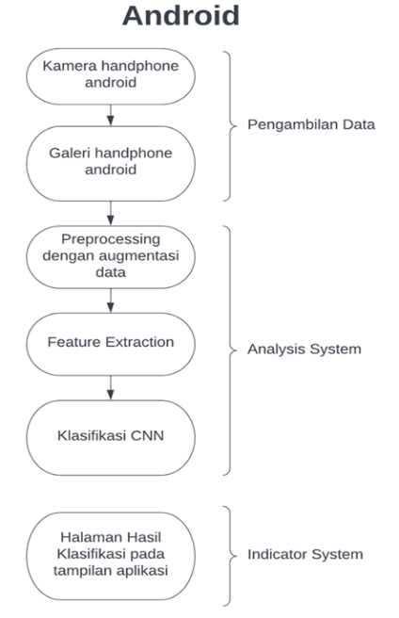

*Gambar* 1 Sistem Aplikasi Mobile berbasis Android

Selanjutnya sistem berbasis *Website* yang merupakan kumpulan dari berbagai halaman untuk menampilkan informasi seperti teks, gambar, video, atau gabungan dari seluruh data yang sifatnya statis maupun dinamis dan dapat dipahami dengan mudah [2]. *Website* digunakan sebagai media informasi dari banyaknya pilihan teknologi internet dengan tujuan mempermudah masyarakat untuk memenuhi kebutuhannya. Saat ini internet menjadi sumber informasi yang selalu digunakan untuk mencari berbagai informasi karena pada jaringan internet terdapat mesin penelusuran untuk memudahkan penggunanya dalam mencari halaman web yang dibutuhkan [2].

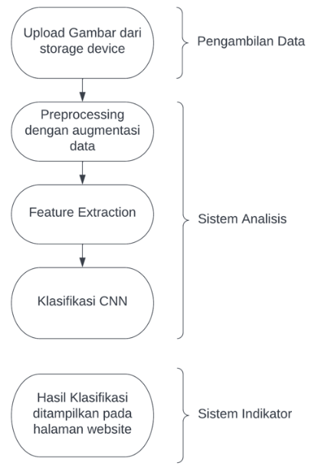

Gambar 2 Sistem Berbasis Website

## Analisis

### Kriteria

Dari beberapa solusi sistem yang ada, hanya akan dipilih satu sistem untuk dikembangkan berdasarkan kriteria ditentukan. Kriteria ini mencakup beberapa parameter, diantaranya:

1. Ekonomi

Dari segi ekonomi, sistem yang akan dipilih adalah sistem yang memerlukan biaya produksi dan perawatan yang cukup murah sehingga dapat dengan mudah dijangkau dan digunakan oleh masyarakat umum. Biaya produksi dan perawatan yang murah juga akan memudahkan realisasi dari sistem yang akan dibuat.

1. Sistem

Pada kriteria ini, sistem yang akan dipilih adalah sistem mudah dimodifikasi, sehingga sistem dapat dengan cepat diperbarui atau diperbaiki apabila ada kerusakan atau kekurangan.

1. Ketersediaan komponen

Sistem yang akan pilih adalah sistem yang komponennya mudah dicari atau jika tidak menggunakan komponen itu lebih baik lagi. Ketersediaan komponen ini juga dapat mempengaruhi harga komponen yang nantinya berdampak pada biaya produksi.

1. Penggunaan/*User*

Sistem yang akan dipilih berdasarkan kriteria penggunaan adalah sistem yang mudah untuk digunakan. Kemudahan dalam penggunaan sistem ini dapat dilihat dari tahapan penggunaan alat/sistem yang sedikit, serta tampilan sistem yang sederhana dan mudah dimengerti.

### Analisis konsep

Dari konsep system Website dan Aplikasi yang telah diusulkan didapat kelebihan dan kekurangan dari masing-masing sistem seperti:

1. System pembuatan Aplikasi berbasis Android

memiliki beberapa kelebihan seperti mudah diakses dimana aja dan kapan aja cukup menggunakan smartphone, untuk proses penampilan hasil tidak membutuhkan waktu lama dan system ini bisa digunakan dalam keadaan offline atau online. Dari pemaparan kelebihan yang ada, terdapat juga kekurangan dari system ini yaitu di pembatasan jenis operasi system yang digunakan yaitu sistem operasi Android karena pengguna handphone terbanyak di Indonesia ada pada Android.

1. System pembuatan website

memiliki kelebihan seperti dapat diakses dimana aja cukup menggunakan smartphone atau computer yang ada di sekitar kita. Namun dibalik kelebihan yang ada, system pembuatan website ini juga memiliki kekurangan yaitu pada biaya, akses internet yang harus 24 jam hadir jika ingin mengakses website tersebut dan proses operasi yang memakan waktu.

Dari segi biaya, dalam pembuatan satu website memerlukan biaya yang tidak sedikit dikarenakan dibutuhkan biaya dalam pembuatan domain agar tidak mudah di bajak dan juga biaya untuk maintenance *server* agar *website* yang dibuat dapat bertahan lama dan diusahakan dalam pemilihan server harus dengan kualitas terbaik agar tidak mudah dalam kondisi down saat dipakai.

Dari segi akses internet yang harus ada 24 jam saat digunakan, sebuah website memerlukan akses internet untuk menampilkan page yang telah dibuat. Namun tidak semua wilayah di Indonesia memiliki akses internet dan jika hal itu terjadi akan menghambat dari aspek yang telah dipaparkan yaitu aspek edukatif dimana dari aspek ini bertujuan untuk memaparkan serta memberikan edukasi batik pada masyarakat sekitar sehingga membutuhkan sebuah system yang bisa diakses baik secara *online* maupun *offline*.

Dari segi proses, untuk menampilkan sebuah hasil klasifikasi dari sebuah website diperlukan akses ke server dan itu memerlukan waktu karena membutuhkan akses internet yang cukup cepat agar hasil yang ditampilkan sesuai. Jika internet terputus dalam proses menampilkan hasil maka akan mengulangi proses dari awal dan itu menyita banyak waktu.

### Sistem yang akan dikembangkan

Dari kedua solusi sistem yang sudah dipaparkan, solusi yang akan dikembangkan yaitu sistem dengan aplikasi berbasis android. Sistem ini dipilih karena memiliki beberapa keunggulan dibanding solusi sistem lainnya. Contohnya sistem berbasis android dapat berjalan tanpa menggunakan koneksi internet dalam mengakses dataset dan programnya, sehingga dapat digunakan dimanapun user berada tanpa khawatir dengan gangguan koneksi. Sedangkan sistem berbasis *website* perlu menggunakan koneksi internet untuk mengakses dataset dan program melalui cloud sehingga kurang bisa diandalkan di wilayah yang rentan gangguan koneksi internet. Kelebihan lainnya dari sistem berbasis android adalah aplikasinya yang mudah diakses dan dapat didownload secara gratis melalui playstore. Secara keseluruhan, perbandingan di atas memperkuat alasan untuk menggunakan solusi sistem Klasifikasi Jenis Batik berbasis android.

# Rencana Desain Sistem

Solusi sistem berbasis android ini secara garis besar dibagi menjadi dua skenario yaitu scenario pada kode program klasifikasi menggunakan CNN dan skenario pada aplikasi BatiQu. Skenario pada kode program klasifikasi diawali dengan menyiapkan dataset yang didapat melalui Kaggle berupa citra batik yang terdiri dari tujuh kelas, yaitu Ceplok, Parang, Nitik, Lereng, Kawung, Mega Mendung, dan Sidomukti. Kemudian setelah data terkumpul, dilakukan *pre-processing* berupa data augmentasi (meliputi *resize, crop, flip, rotate*) yang dapat meningkatkan variasi dari jumlah data yang ada. Selanjutnya data citra akan masuk ke dalam proses klasifikasi menggunakan algoritma CNN yang terdiri dari dua tahapan yaitu *training* dan *validation*. Perbedaan antara *training* dengan *validation* terletak pada tujuannya dimana training berfungsi untuk melatih sistem dalam mengenali kelas dari dataset yang digunakan dengan jumlah dataset yang banyak, sedangkan *validation* berfungsi untuk menguji kemampuan sistem dalam mengklasifikasikan kelas dari dataset dengan jumlah data yang lebih sedikit dibandingkan saat training.

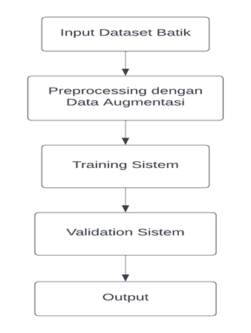

Gambar 3 Flowchart Program CNN

Pada *flowchart* di bawah, terlihat pada tahap awal di *homepage* ada tiga *button* yang bisa dipilih yaitu *button capture, button gallery* dan *button about us*. Ketiga tombol tersebut bisa dipilih sesuai keinginan *user*. Jika *user* memilih *capture button*, tahap selanjtunya ada pengambilan gambar menggunakan kamera handphone lalu setelah itu akan di proses klasifikasi menggunakan *machine learning*. Selanjutnya, akan menampilkan hasil dari klasifikasi berupa nama batik dan informasi singkat dari batik yang diuji.

Jika *user* memilih *gallery button*, *user* akan diarahkan pada *gallery* *page* yang mana *user* bisa memilih foto batik yang telah dimiliki lalu setelah itu akan di proses klasifikasi menggunakan *machine learning*. Selanjutnya, akan menampilkan hasil dari klasifikasi berupa nama batik dan informasi singkat dari batik yang diuji. Ketika *user* memilih *about us button*, akan diarahkan pada *about page* yang berisi informasi singkat dari pembuat aplikasi ini.

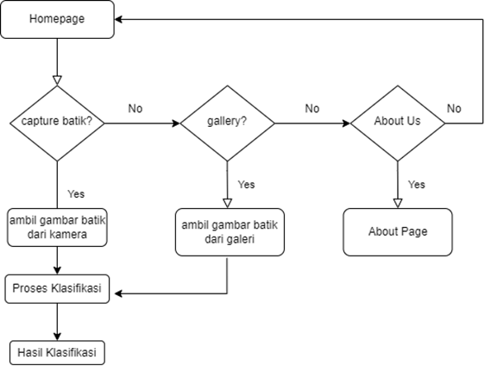

Gambar 4 Flowchart Aplikasi BatiQu

# Pengujian Komponen (Kalibrasi)

Pengujian sistem akan dilakukan dengan melihat arsitektur yang menghasilkan persentase terbaik dan mampu meningkatkan performa sistem dalam mengklasifikasikan jenis batik. Pengujian dalam penelitian ini akan menggunakan arsitektur *Convolutional Neural Network* yang merupakan salah satu metode dari *Machine Learning* dan dirancang untuk mengolah sebuah data dari bentuk citra dua dimensi [3]. Dari beberapa penelitian terdahulu, klasifikasi menggunakan CNN telah mampu untuk mencapai nilai akurasi lebih tinggi dibandingkan klasifikasi menggunakan *k-Nearest Neighbor* (k-NN).

Tujuan klasifikasi jenis batik menggunakan CNN yaitu pengujian dapat menghasilkan tingkat akurasi dalam rentang 90% dari data uji yang telah diinput. Data uji dari masing-masing jenis batik akan diproses menggunakan tahapan *pre-processing* pada data *training* dan data *testing*. Untuk metode pengujian pada tahapan *pre-processing* dilakukan dengan membandingkan hasil akurasi dan data loss dengan teknik data augmentasi yang berbeda-beda seperti *resize, crop, rotate, flip*. Selanjutnya adalah menguji sistem klasifikasi jenis batik dengan nilai data *loss* seminimal mungkin. Untuk penelitian yang akan dirancang pada sistem ini, data *loss* dari seluruh pengujian mendekati 0,1. Hal ini dikarenakan nilai data *loss* yang semakin kecil akan menunjukkan bahwa sistem melakukan klasifikasi dengan kesalahan yang minim.

Komponen lainnya yang akan diuji adalah perangkat keras BatiQu *Box* yang berfungsi sebagai tempat untuk bahan uji kain batik dan *handphone. Box* ini dibuat dengan ukuran 12 cm, lebar 12 cm, dan tinggi 19 cm untuk memberi jarak antara kamera *handphone* dengan kain batik. Alasan dibuatnya *box* adalah menyelaraskan sudut dan pencahayaan saat proses klasifikasi jenis batik.

# Jadwal Pengerjaan

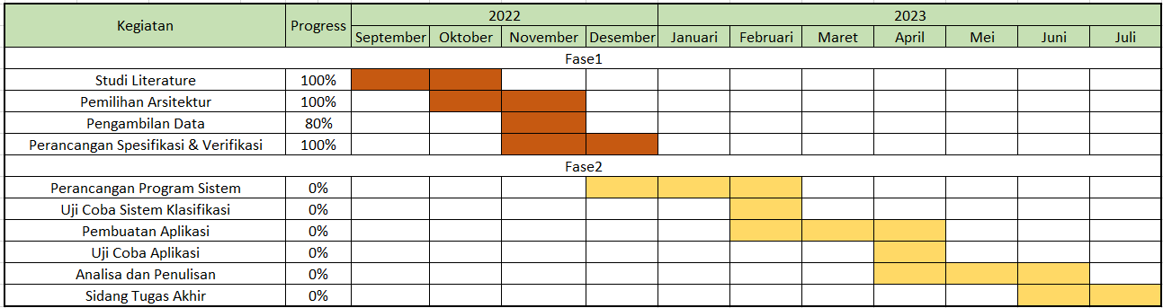

NOTE : *Warna Merah : Progress yang Telah Selesai

*Warna Kuning : Progress yang Belum Selesai

# Lampiran

Lampirkan dokumen pendukung dibuat berdasarkan dari rujukan dokumen yang berisikan tentang biaya pembuatan produk.

1. Kain potongan Mega mendung : <https://shope.ee/8UZLYLhH9M?share_channel_code=1>
2. Kain potongan Parang : <https://shope.ee/3VAfbJeSvq?share_channel_code=1>
3. Kain potongan Lereng, Sidomukti, Kawung : <https://shope.ee/1fj1QHllHE?share_channel_code=1>
4. Kain potongan Nitik : <https://shopee.co.id/Kain-batik-cap-sogan-Jogja-motif-nitik-i.312216339.3955857566?sp_atk=6a06d5d0-3a54-4939-a9aa-1040c09c16b6&xptdk=6a06d5d0-3a54-4939-a9aa-1040c09c16b6>
5. Kain potongan Ceplok : [https://shopee.co.id/KAIN-BATIK-H.SANTOSO-GADING-MAS i.231483665.6822325594?sp_atk=cac869ac-0a2a-4c25-9607-fd5984e97dfe&xptdk=cac869ac-0a2a-4c25-9607-fd5984e97dfe](https://shopee.co.id/KAIN-BATIK-H.SANTOSO-GADING-MAS%20i.231483665.6822325594?sp_atk=cac869ac-0a2a-4c25-9607-fd5984e97dfe&xptdk=cac869ac-0a2a-4c25-9607-fd5984e97dfe)
6. Jasa Pembuatan Box : range harga dari 150.000 hingga 300.000 sudah disertai dengan pemasangan LED, PCB, Baterai, Kabel ).
7. Jasa Konsultasi Aplikasi : range harga dari 200.000 hingga 500.000